**LICEO STATALE “G. MOLINO COLOMBINI”**

LICEO DELLE SCIENZE UMANE

LICEO DELLE SCIENZE UMANE AD INDIRIZZO ECONOMICO SOCIALE

LICEO SCIENTIFICO AD INDIRIZZO SCIENZE APPLICATE

Via Beverora 51 – Piacenza -Tel 0523328281 - Cod. fisc. 80013530334

***E-mail:*** pcpm010008@istruzione.it - ***Pec:*** pcpm010008@pec.istruzione.it

***Sito internet:*** [www.liceicolombini.edu.it](http://www.liceicolombini.edu.it)

Piacenza, 06/06/2023

Ai Sigg. Genitori degli alunni

**OGGETTO: istruzioni dettagliate utilizzo Pago in Rete per i pagamenti telematici**

Per agevolare il pagamento elettronico delle tasse e dei contributi scolastici configurati dal nostro Istituto, nella speranza di rendere più agevole la procedura, proponiamo di seguito un dettagliato tutorial dedicato.

**Si consiglia l’utilizzo di un PC.**

1. Recarsi sul motore di ricerca GOOGLE, digitare e cercare **PAGO IN RETE**;
2. Selezionare il seguente risultato;

1. Cliccare u “COME ACCEDERE” e dopo su “ACCEDI”.

1. Inserire le proprie credenziali Username e Password (saranno le stesse utilizzate per le iscrizioni online) o accedere con SPID.

Perché l’accesso con identità digitale abbia esito positivo è fondamentale avere a disposizione tutti i dati e i codici di accesso corretti e aggiornati.

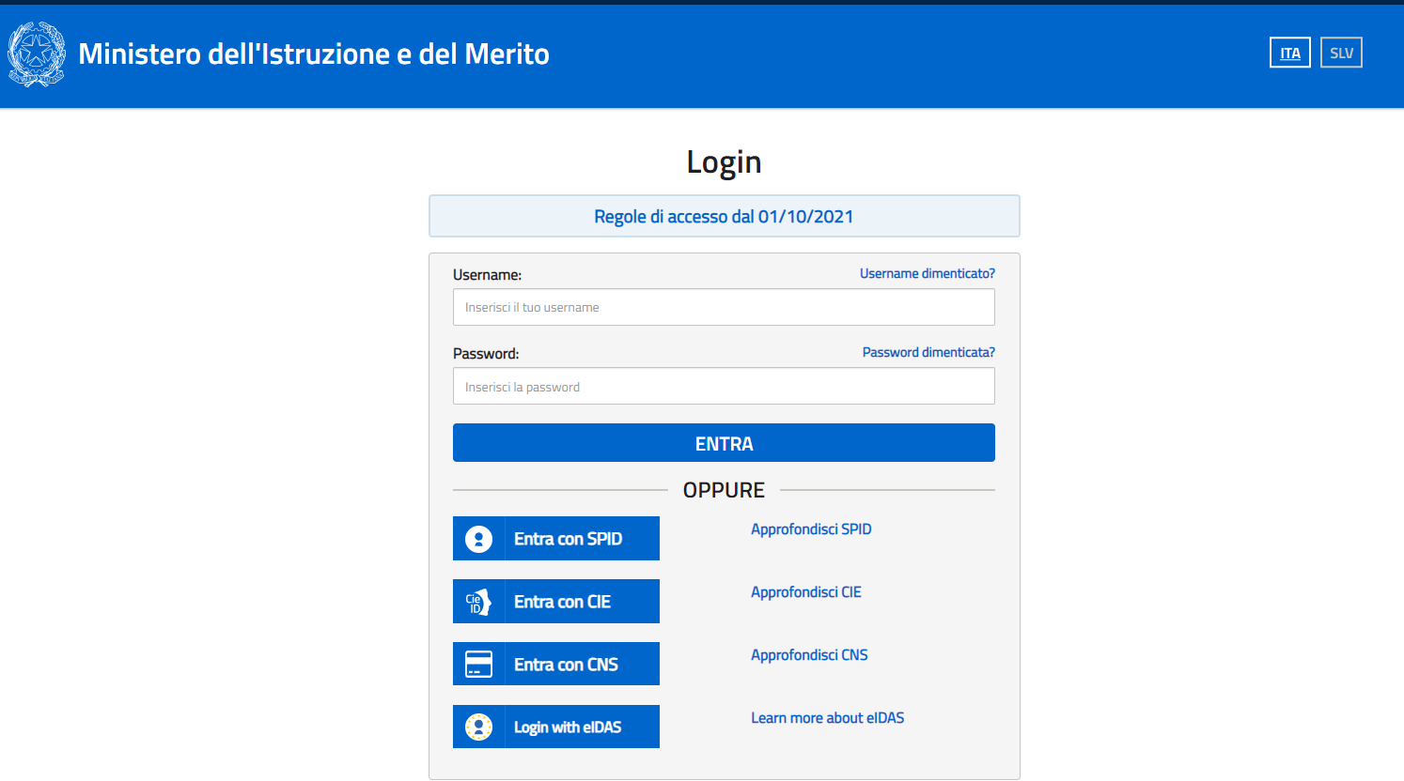

**CREDENZIALI TRADIZIONALI**

SPID

1. Quando l’utente effettua il primo accesso il sistema chiede di visionare le condizioni generali del servizio e fornire il consenso. L’autorizzazione è richiesta una sola volta e rappresenta condizione indispensabile per la fruizione dello stesso.

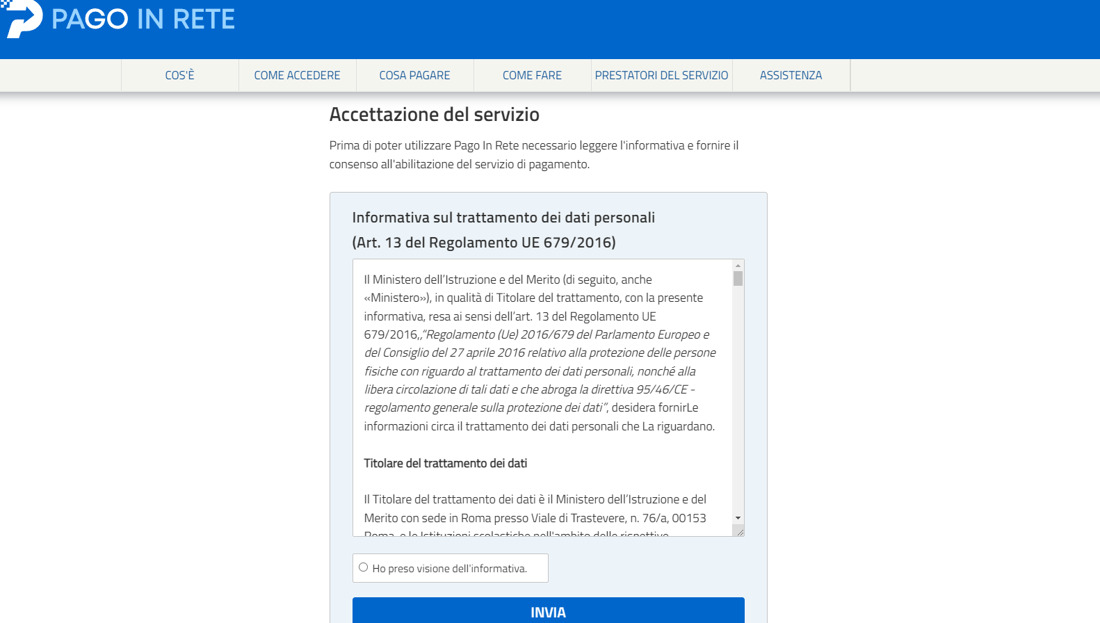

1. Cliccare su VAI A PAGO IN RETE SCUOLE.

1. Selezionare **“Visualizza pagamenti”** per vedere l’elenco dei pagamenti da corrispondere:

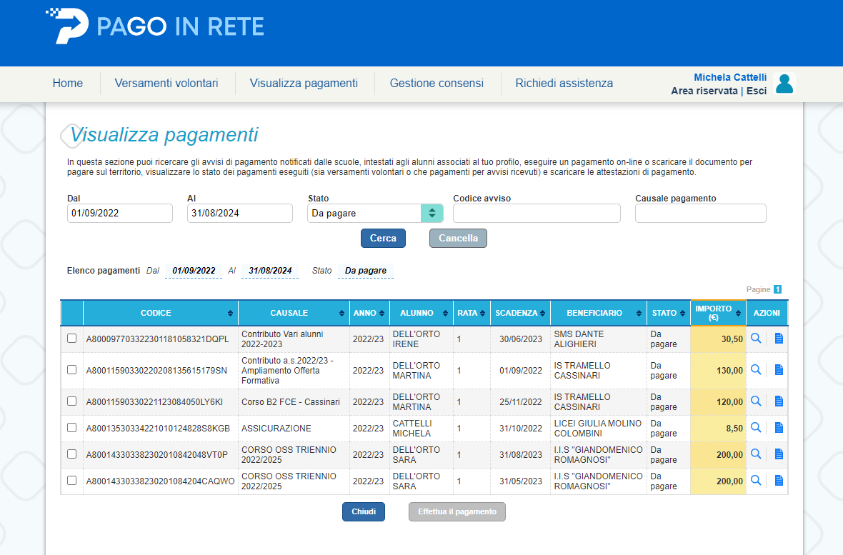



N.B.: affinché il tasto **Effettua il pagamento** si validi, è necessario flaggare l’avviso di pagamento d’interesse , spuntando la casella indicata con la freccia nell’immagine.

1. E’ possibile pagare online o scaricare il documento in formato pdf.

Scegliendo “*Procedi con il pagamento immediato*” si verrà dirottati nella sezione dedicata a “PagoPa”, il Portale di pagamento della Pubblica Amministrazione. Nel caso in cui, invece, si opti per la seconda scelta, “*Scarica documento di pagamento*”, il sistema produrrà un documento *.pdf* da utilizzare per pagare presso ricevitorie, tabacchi e banche aderenti tramite ATM, sportelli, APP su smartphone e tablet o presso altri prestatori che offrono il servizio.

L’avvenuto pagamento sarà confermato quando lo “stato” diventerà “PAGATO”.

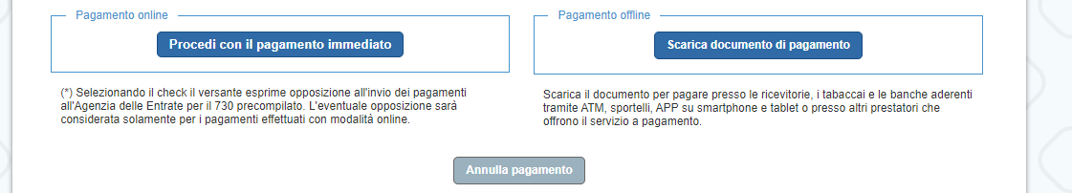

1. Per provvedere alla corresponsione del **CONTRIBUTO VOLONTARIO a.s. 2023/2024**, spostarsi sulla voce **“Versamenti volontari”** posta accanto a **“Visualizza pagamenti”**.



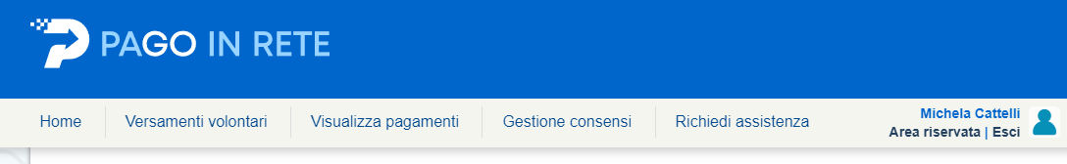

1. Inserire nella sezione Ricerca per codice:

10.1 il Codice meccanografico dell’Istituto **PCPM010008**;

10.2 cliccare su “Cerca”;

10.3 cliccare sulla lente di ingrandimento posta sotto la voce AZIONI.

**10.1**

**10.2**

**10.3**



1. Dirigersi sull’importo del Contributo volontario a.s. 2023/2024 e cliccare sul simbolo <€.



1. Compilare la sezione evidenziata con i dati richiesti – si raccomanda di inserire i dati dell’alunno – e completare la procedure cliccando su Effettua il pagamento.

A questo punto procedere come al punto 8.

Per ulteriori difficoltà e chiarimenti è possibile rivolgersi alla Segreteria dell’Istituto (sede di via Beverora 51).

IL DIRIGENTE SCOLASTICO

MONICA FERRI

Firma autografa sostituita a mezzo stampa

ai sensi dell’art. 3 comma 2 del D.lgs n. 39/1993